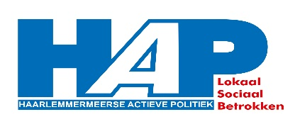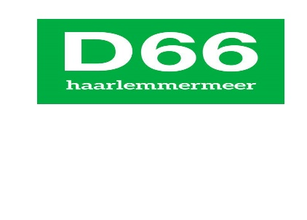

Motie “Niet het kind van de rekening”
(vluchtelingencrisis in Griekenland) (RvO Art. 27)

De gemeenteraad van Haarlemmermeer, bijeen op 14 mei 2020,
Overwegende dat:
- Kinderen tot de zwaksten van de samenleving behoren;
- Vluchtelingenkinderen – vaak zonder begeleiding – extreem kwetsbaar zijn en gevaar lopen, o.a. t.a.v. misbruik en mensenhandel;
- (Vluchtelingen)kinderen recht hebben op kleding, voeding en onderdak;
- Nederland in 1995 het Verdrag inzake de Rechten van het Kind heeft ondertekend (zoals de meeste landen);
Constaterende dat:
- Er sprake is van een erbarmelijke situatie op een aantal Griekse eilanden;
- Nederland als lid van de EU een grote medeverantwoordelijkheid heeft voor wat er aan onze gemeenschappelijke buitengrenzen zich afspeelt.

Spreekt uit dat:
- Haarlemmermeer zich in navolging van Amsterdam en andere gemeenten wil voegen bij de “coalition of the willing” om samen 500 alleenstaande vluchtelingenkinderen op te vangen van de Griekse eilanden

En verzoekt de voorzitter van de raad:
- de regering hiervan schriftelijk in kennis te stellen
- in dezelfde brief het kabinet dringend te verzoeken deze kinderen op korte termijn naar Nederland te halen en tevens voorzieningen te treffen waarmee gemeenten in staat worden gesteld deze kinderen zo goed mogelijk op te vangen.

ChristenUnie-SGP Groen-Links D66
J.P.H. de Vries M.E. Ballieux C.F.M. van der Meij

HAP PvdA CDA
S. van de Meeberg D. Kerkhoff H.C.M. Koning
Toelichting:
Momenteel is er sprake van een vluchtelingencrisis in Griekenland. Op Griekse eilanden als Lesbos (20.000 vluchtelingen), Samos (6.000 vluchtelingen) en Chios (7.000 vluchtelingen) zijn er veel meer vluchtelingen dan waar er plek voor is. Ondertussen lopen de lokale spanningen hoog op, wat onder andere leidde tot geweld richting Nederlandse hulpverleners.
Terwijl in de overbevolkte kampen mensen en kinderen onder erbarmelijke en beschamende omstandigheden proberen te overleven, ontspint zich aan de buitengrenzen van Turkije en Griekenland een volgend humanitair drama.
De Griekse Minister van Burgerbescherming riep EU-lidstaten eerder al op samen in totaal 2.500 alleenstaande kinderen vrijwillig op te vangen. Luxemburg als eerste, maar ook Frankrijk, Portugal, Finland, Duitsland en Kroatië zijn hier al op ingegaan en hebben kinderen opgevangen.
In Nederland hebben maatschappelijke organisaties Stichting Vluchteling, Vluchtelingenwerk Nederland en Defence for Children Nederlandse gemeenten opgeroepen tot het vormen van een kopgroep van richtinggevers, een ‘Coalition of the Willing’, om in totaal 500 alleenstaande vluchtelingenkinderen op te vangen. Deze kinderen zitten nu zonder toekomst vast in de onveilige vluchtelingenkampen.
In Amsterdam steunt een meerderheid van de gemeenteraad deze oproep voor bijzondere opvang en ook in andere gemeenten zoals Leiden, Arnhem, Groningen en Nijmegen wordt de oproep ondersteund.
Het overbrengen van kinderen van de kampen op de eilanden naar het vaste land is weliswaar een verbetering van de situatie, maar uit hoofde van Europese solidariteit is het onzes inziens een te grote opgave voor het zwaar getroffen Griekenland om - naast de huisvesting van volwassen vluchtelingen - al deze alleenstaande kinderen in pleeggezinnen onder te brengen. Bovendien duurt dit veel te lang.

https://www.vluchteling.nl/griekse-eilanden
https://nos.nl/artikel/2325568-nederlandse-hulpverleners-op-lesbos-ondergedoken-na-bedreigingen.html
https://www.vluchtelingenwerk.nl/persbericht/gemeenten-neem-alleenstaande-vluchtelingenkinderen-over-van-griekenland
https://www.parool.nl/amsterdam/meerderheid-raad-wil-dat-stad-bijdraagt-aan-opvang-500-kinderen-lesbos~b48ebf5e/

